COLEGIO SEMINARIO MENOR

DE NUESTRA SEÑORA DEL ROSARIO

*Caminamos con Calidad y Excelencia*



|  |  |  |  |  |  |  |  |
| --- | --- | --- | --- | --- | --- | --- | --- |
| **GPE** | **Área** | | **Docente** | **Grado** | **Tiempo** | **Período** | **No. Guía** |
| 015 | Tecnología e Informática | | Julián Andrés Riativa | DECIMO | 1 bloque | 2 | 6 |
| **Tema:** | | Ciclos o bucles (estructuras repetitivas) | | | | | |
| **Nombre:** | | | |  | | **Fecha:** |  |
| **Indicadores de Logro:** | | | Realiza ejercicios varios utilizando ciclos o bucles en C++ | | | | |

**Un ciclo o bucle** permite repetir una o varias instrucciones cuantas veces lo necesitemos, por ejemplo, si quisiéramos escribir los números del uno al cien no tendría sentido escribir cien líneas mostrando un numero en cada una, para esto y para muchísimas cosas más, es útil un ciclo, permitiéndonos hacer una misma tarea en una cantidad de líneas muy pequeña y de forma prácticamente automática. Existen diferentes tipos de ciclos o bucles, cada uno tiene una utilidad para casos específicos y depende de nuestra habilidad y conocimientos poder determinar en qué momento es bueno usar alguno de ellos. Tenemos entonces a nuestra disposición los siguientes tipos de ciclos en C++:

**Ciclo for en C++**

**Ciclo while en C++**

**Ciclo do-while en C++**

**Taller.**

Realiza los siguientes ejercicios utilizando **“ciclos”** en C++.

1. 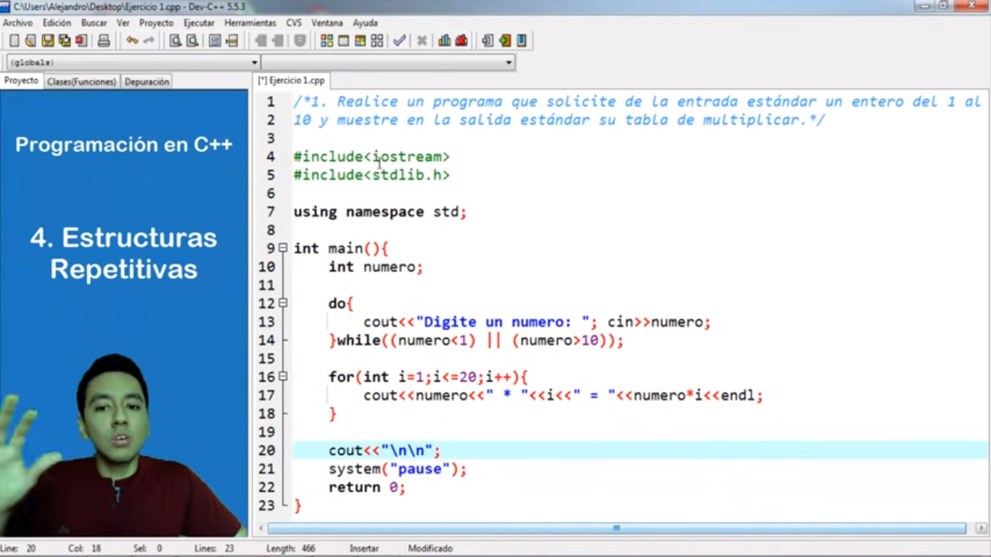Solicitar un número y mostrar tabla de multiplicar del 1 al 20
2. Programa que calcula y muestra los cuadrados de los 10 primeros números

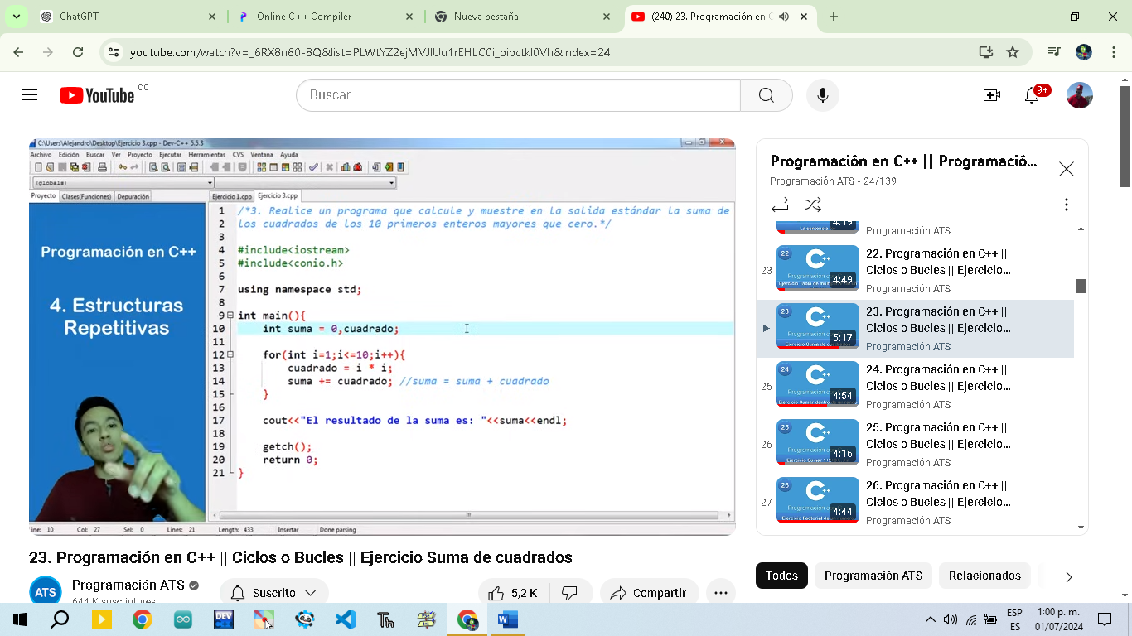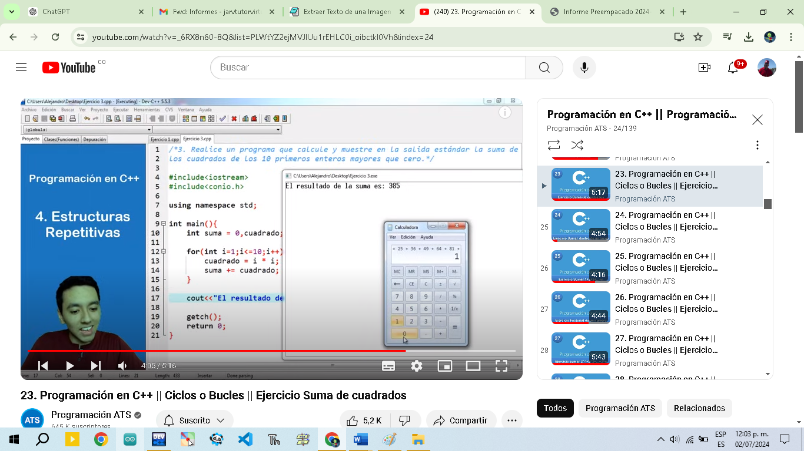

1. 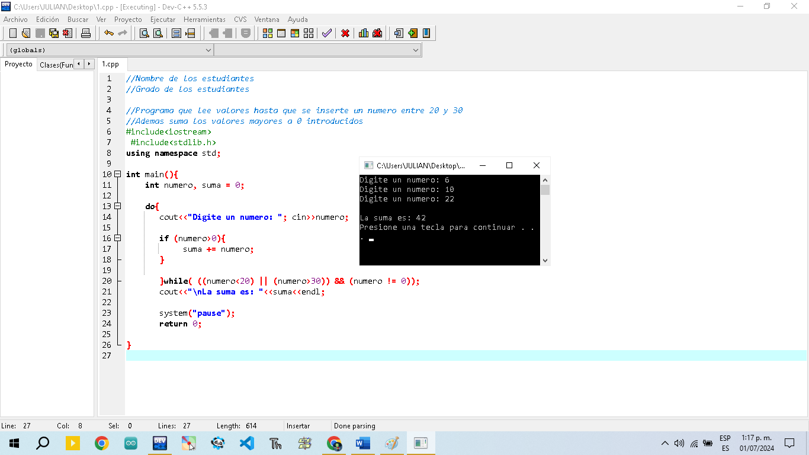Programa que lee valores hasta que se inserte un número entre 20 y 30, además suma los valores mayores a 0 introducidos
2. Ejercicio que suma los digitos de uno número uno por uno.

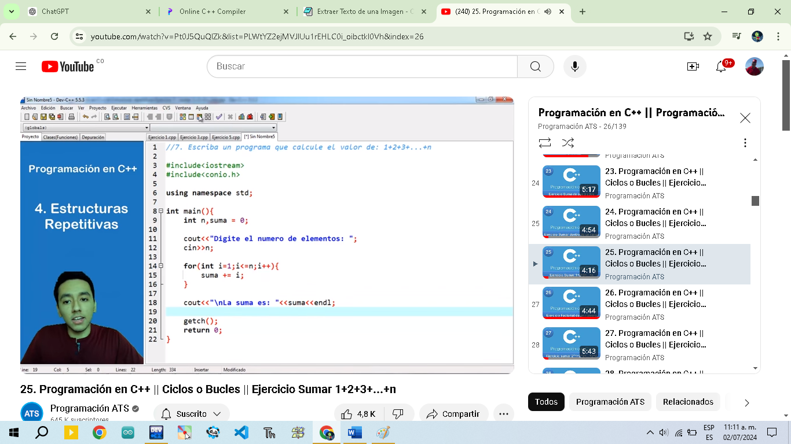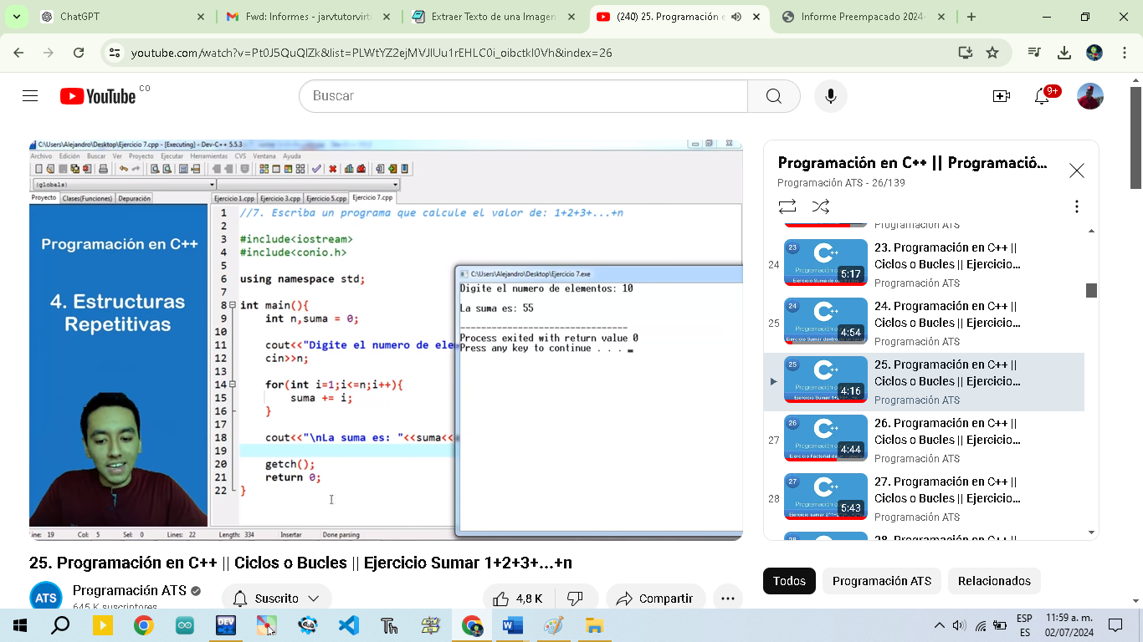

1. Factorial de un número usando ciclos.

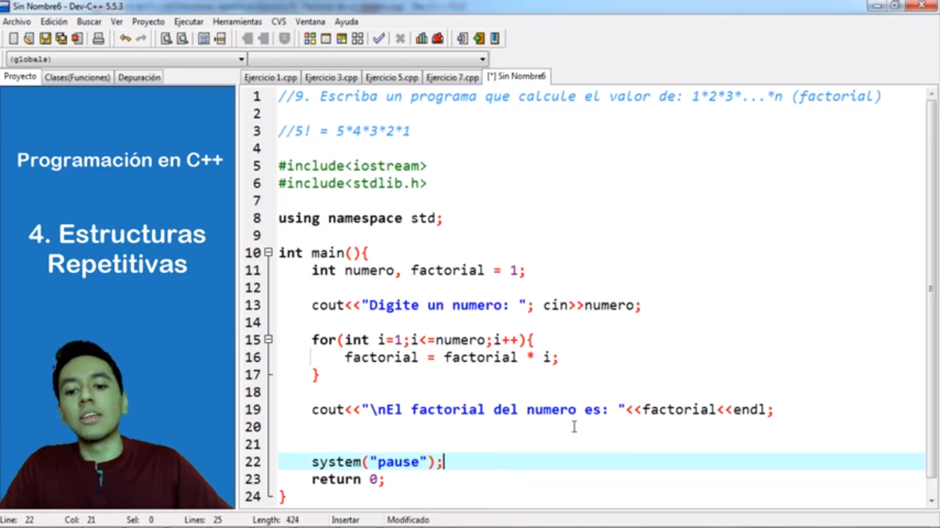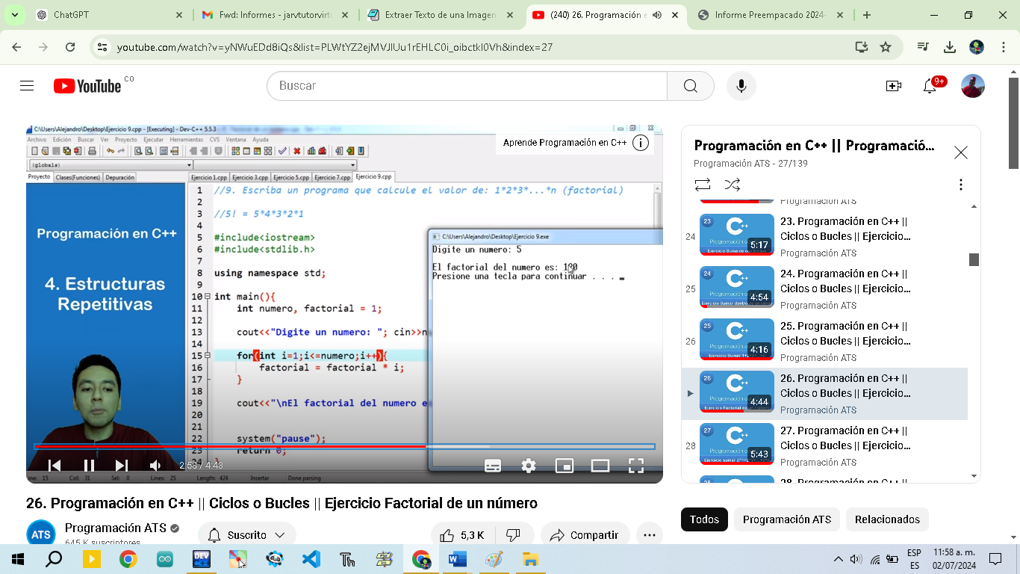

1. Invertir un numero en C++ con el ciclo for
2. Mostrar el promedio de un conjunto de números ingresados por teclado
3. Ejercicio que Imprime números del **1 al …**

**6. Programa que calcule el valor de 2^1+2^2+2^3+…+2^n**

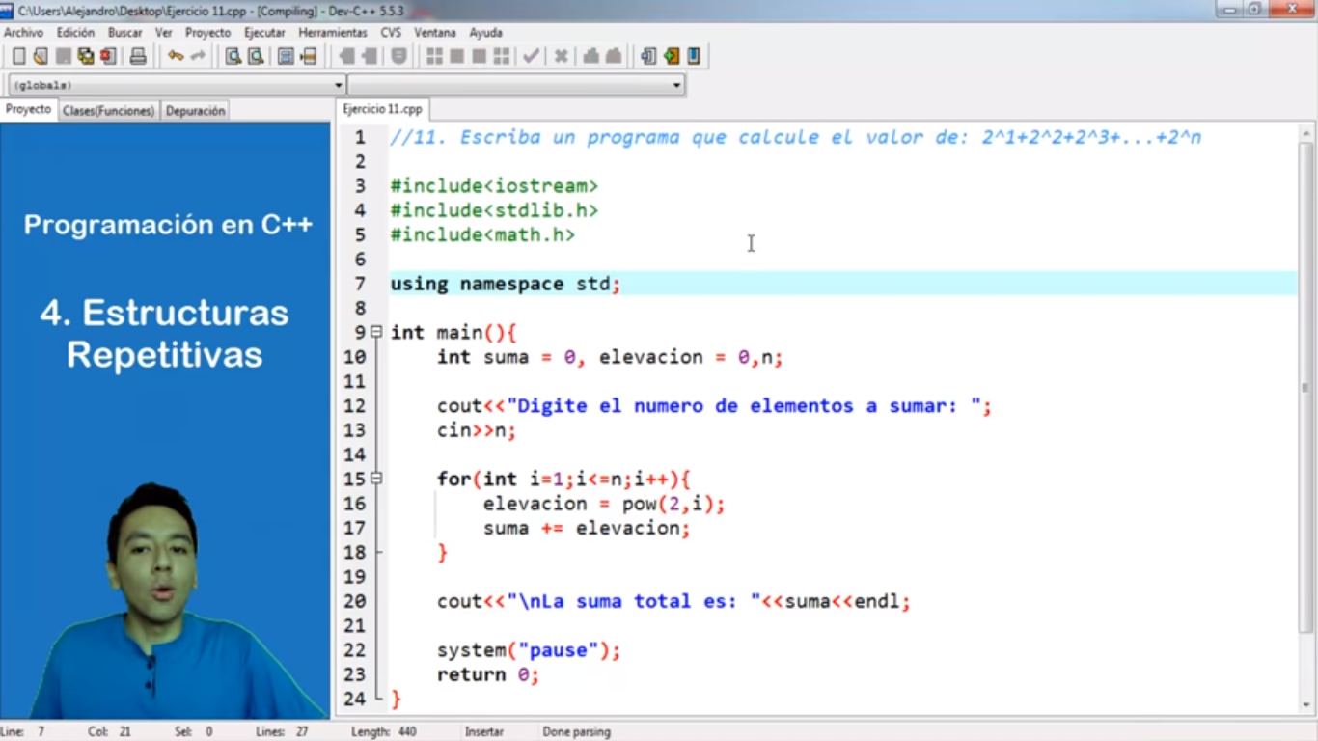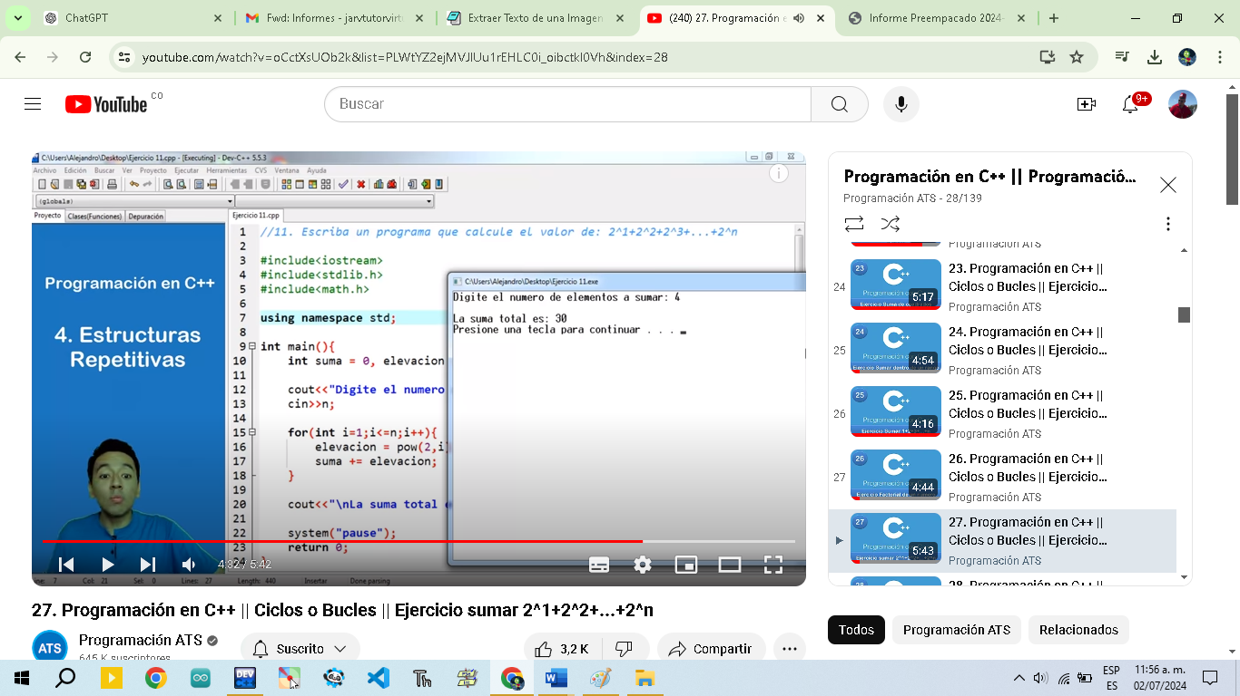

**7.** Programa que muestra la serie Fibonacci

